
Ecole Nationale des Ponts et Chaussées
2003-2004
Projet de Première Année
Aurélien Boffy
Julien Hoessler
Jean-François Perrin
Elèves ingénieurs
Modélisation du tir à l’arc
Optimisation d’une branche
dans le cadre des milieux curvilignes

Projet réalisé au sein du LAMI : Laboratoire Analyse des Matériaux et Identification
6 et 8, avenue Blaise Pascal
Cité Descartes – Champs-sur-Marne
77455 Marne-la-Vallée Cedex 2
Du lundi 3 novembre au lundi 15 mars

Tutrice : Mademoiselle Daniela Bauer

Remerciements

Nous tenons à témoigner notre gratitude à notre tutrice, Mademoiselle Daniela Bauer, pour sa disponibilité, ses conseils et plus particulièrement pour son affabilité. Elle a su nous aiguiller tout en soutenant nos diverses initiatives.

C’est, derrière « Daniela », à toute l’équipe du LAMI qui nous prêtait la main quand nous en avions besoin, que nous souhaitons adresser nos remerciements, notamment à Alain Ehrlacher et Jean-François Caron.

Madame Christiane Madeline a su nous conseiller pour nos recherches documentaires et nous en sommes reconnaissant.

Résumé

La portée d’un arc dépend de l’énergie qu’il emmagasine. Cette énergie est elle-même fonction de la forme et des paramètres mécaniques de l’arc. Afin de trouver le maximum d’énergie utilisable, l’arc est modélisé à l’aide de la théorie des milieux curvilignes. Un algorithme utilisant une discrétisation de la branche est utilisé pour obtenir la configuration solution de la branche, c’est-à-dire celle qui minimise l’énergie potentielle.
La deuxième partie consiste en un travail expérimental qui permet d’obtenir la courbe de pesée d’un arc réel afin de la comparer avec celle obtenue par simulation.

Mots-clés : arc, milieu curviligne, optimisation, énergie potentielle, caractéristiques mécaniques, programmation Scilab, modélisation, discrétisation, raideur

Abstract

Bow range depends on stored energy. Energy can be changed by varying shape and material parameters of the bow. In order to find the maximum of energy, bow was modeled by means of curvilinear theory. Solution was obtained by minimization of potential energy. As the model takes into account stiffness and cordless bow shape, it allows to study dependency of energy on these parameters.

A second part consists in experimental work to obtain “Force Draw curve” of a real bow. Besides, dimensionless stiffness parameters were calculated in order to obtain model’s ones.

Keywords: bow, curvilinear, optimization, potential energy, mechanical features, Scilab programming, modeling, stiffness

Table des matières
Remerciements 2
Résumé 3
Abstract 4
Table des matières 5
Liste des tableaux 7
Liste des figures 8
Liste des annexes 9
Introduction 10
1. Historique 11
2. Présentation du problème 15
2.1. Hypothèses des milieux curvilignes 16
2.2. Les autres hypothèses de modélisation : 16
2.3. Notations 17
2.4. Calcul de l’énergie potentielle 18
2.5. Résolution par des solveurs numériques ? 19
2.6. Implémentation numérique et discrétisation 20
2.6.1. De nouvelles hypothèses 20
2.6.2. La discrétisation… 20
2.6.2.1. … dans le programme 20
2.6.2.2. …exacte 22
3. Prise en main du programme et adaptation à nos objectifs 24
3.1 Compréhension du programme existant : 24
3.2. Les modifications effectuées : 27
3.2.1. Création d’un programme permettant de multiples essais 28
3.2.2 Autres modifications 28
4. Mise en place de la démarche d’optimisation 30
4.1. Critères d’évaluation 30
4.2. Variation d’un seul paramètre 31
4.2.1. L’approximation de la solution φ₀. 31
4.2.2. La raideur k 31
4.2.3. La longueur de la corde L_{corde} 33
4.2.4. L’angle à l’état naturel φ_{initial} 34
4.3 Variation de tous les paramètres 35
4.4. Bilan et problèmes rencontrés. 37
4.5. Une nouvelle optique d’optimisation 41
5. Vérification du programme avec l’arc du laboratoire 42
5.1. Mise en conformité du programme 42
5.2.1. Mesure des longueurs de branche et de φinitial 43
5.1.3. Etablissement de la courbe de pesée expérimentale 44
5.1.3.1. Principe de la mesure et paramétrage de la machine de traction 44
5.1.3.2. Résultats 45
5.1.4. Mesure des raideurs successives. 46
5.2. Exploitation des résultats. Démarche prévue 49
6. Les perspectives 50
Conclusion 51
Bibliographie 52
Rapports imprimés 53
Articles de périodiques électroniques 53
Sites web consultés 53
Annexes 54
Annexe 1 – Programmes Scilab 55
Annexe 2 – Mesure des raideurs adimensionnées 58

Liste des tableaux

Tableau 1 - Optimisation systématique des raideurs._______________________________32
Tableau 2 – Variation de tous les paramètres, récapitulatif des données obtenues.________36

Liste des figures
Figure 1 – Arc mongol et sa courbe de pesée 11
Figure 2 – Arc « long bow » et sa courbe de pesée 12
Figure 3 – Arc classique (recurve) et sa courbe de pesée 13
Figure 4 – Arc à poulies (compound) et sa courbe de pesée 14
Figure 5 - Courbe de pesée 15
Figure 6 – Notations 17
Figure 7 – Schéma de fonctionnement du programme fourni 24
Figure 8 – Schéma de fonctionnement du programme après nos modifications 27
Figure 9 – Dépendance de la valeur de Loptimal en fonction de F 33
Figure 10 – Illustration de la définition de φ_{initial} 34
Figure 11 – Variation de tous les paramètres : courbe de pesée des cas extrêmes 36
Figure 12 - Problèmes de retournement 37
Figure 13 - Minima locaux et globaux de l’E_{p} en fonction de la force F 38
Figure 14 - Courbe de pesée d’un arc où l’on rencontre un problème de retournement 38
Figure 15 – Mise en évidence du problème des deux minima en dimension 1 39
Figure 16 – Importance de la poignée 42
Figure 17 – Représentation de la branche de l’arc du labo discrétisée en 26 segments 43
Figure 18 – Machine de traction sur laquelle est monté l’arc 44
Figure 19 – Courbe de pesée expérimentale de l’arc 45
Figure 20 – Schéma et notation pour le calcul des raideurs adimensionnées 46
Figure 21 – Courbe de raideur en fonction de l’abscisse curviligne en zone 1 de la branche 48
Figure 22 – Courbe de raideur en fonction de s en zone 2 et 3 de la branche 49

Liste des annexes

Annexe 1 – Programmes Scilab _______________________________________________55
Annexe 2 – Mesure des raideurs adimensionnées _________________________________58

Introduction
Ce projet a été réalisé au sein du Laboratoire d’Analyse des Matériaux et Identification, le LAMI. Le sujet proposé s’intitule ainsi : « Modélisation du tir à l’arc »
Les objectifs fixés sont les suivants :
- Etudier certaines notions simples de mécanique des milieux curvilignes et d’optimisation.
- Optimiser les caractéristiques mécaniques de l’arc.
Notre travail qui s’inscrit dans une démarche de plus longue haleine, avait un objectif ambitieux, qui a évolué au fur et à mesure de notre progression. Nous nous sommes d’abord attelé à la compréhension d’un programme informatique puis l’avons ensuite adapté pour effectuer une première tentative d’optimisation, paramètre par paramètre. Après avoir constaté que les interdépendances entre les variables étaient trop fortes, on a essayé d’optimiser les variables simultanément. Des problèmes de temps de calcul et de comparaison, nous ont fait adopter une autre démarche :
- Vérifier la validité du programme communiqué sur l’arc du laboratoire
- Essayer d’améliorer les caractéristiques de cet arc
Cela nous a amené à effectuer des mesures expérimentales : courbe de pesée, mesure des angles que forment la branche d’une part à l’état naturel et d’autre part à l’état bandé libre avec l’axe des abscisses, mesure de la raideur de la branche discrétisée,…
Nous n’avons cependant pas la possibilité de réaliser toutes les mesures qui permettraient de comparer modélisation et expérience car il faudrait pour bien faire détériorer l’arc.
De plus le programme d’optimisation ne considère que le minimum global de l’énergie potentielle, ce qui ne correspond pas toujours à une situation réaliste. Nous avons essayé par diverses méthodes de contourner cette difficulté.

1. Historique
L’arc est une arme ancestrale, et en tant que telle, a été présente, et sous de biens différents modèles dans de nombreuses cultures au fil des âges. Des arcs en corne mongols aux célèbres archers anglais lors de la guerre de cent ans, les exemples ne manquent pas, si bien que, le but de notre projet étant d’optimiser un arc, il nous faudra d’abord choisir un modèle d’étude. La première étape sera donc de présenter différents types d’arcs, des plus anciens aux plus modernes, et force est de constater que les formes et les matériaux ont beaucoup évolué. La liste dressée ici n’est bien entendu pas exhaustive et n’a pour but que de présenter certains profils classiques.
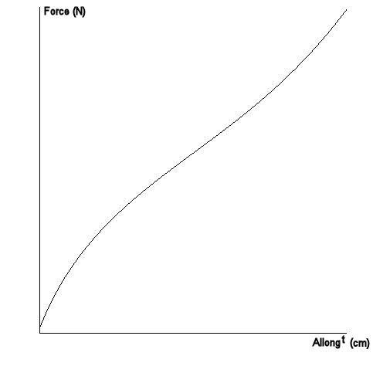
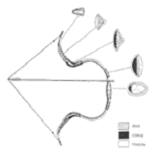
Le premier arc que nous présenterons est l’arc mongol. Conçu à partir de corne et de boyaux, il se présente, au repos, comme un arc de cercle, que l’on retourne pour placer la corde. Il témoigne d’un grand savoir faire empirique : des renflements effectués par une double épaisseur de boyau sont placés à certains points stratégiques afin d’améliorer la qualité du tir. Grâce à eux, l’arc présente une double courbure une fois la corde en position.
Figure 1 – Arc mongol et sa courbe de pesée

Un deuxième grand classique de l’archerie est l’arc dit « long bow ». Cet arc était originellement fait d’une pièce de bois, mais les modèles modernes sont maintenant renforcés par d’autres matériaux. Il est actuellement principalement utilisé pour la chasse. Le nom est explicite : au repos, l’arc est droit et grand (près de 2m). Une fois bandé, l’arc présente une simple courbure. La courbe de pesée, qui représente la force en fonction de l’allongement, présente une seule concavité :
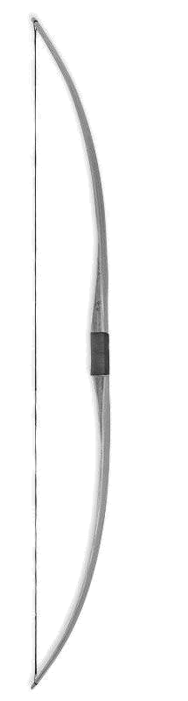
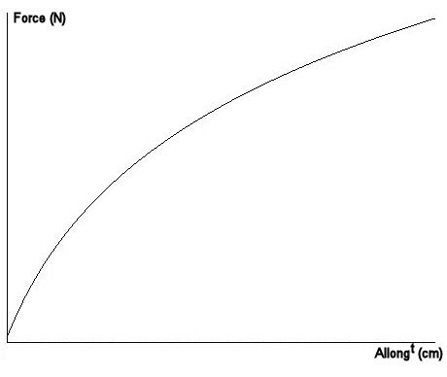

Figure 2 – Arc « long bow » et sa courbe de pesée

Les arcs classiques actuels, utilisés en compétition, sont à double courbure, mais n’en présentent qu’une au repos (sans corde). Ils se composent de deux branches et d’une poignée séparables, et sont de plus en plus sophistiqués et légers, avec notamment l’apparition dans la fabrication de matériaux composites (fibres de carbone, etc.).
Ils permettent également de fixer beaucoup d’accessoires tels que viseurs, stabilisateurs, reposes flèches, berger-buttons ou clickers, autant d’éléments qui permettent d’améliorer les performances des tireurs. Les tensions utilisées au haut niveau sont de l’ordre de 40 à 50 lbs. (20 à 25 kilos). L’arc au repos doit aller du pied au menton du tireur. La courbe de pesée d’un tel arc présente un changement de concavité :

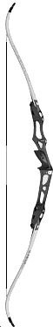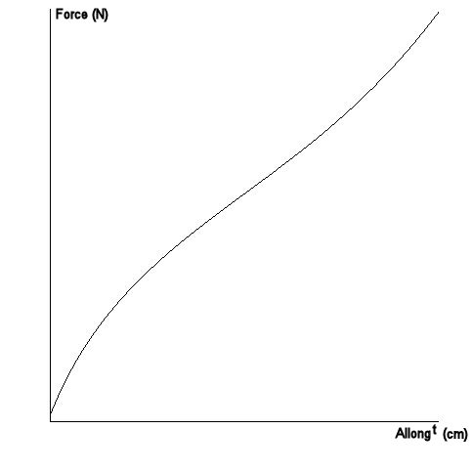

Figure 3 – Arc classique (recurve) et sa courbe de pesée

L’arc mécanique (compound), lui, est bien plus récent. Il se compose de deux branches et d’une poignée, ainsi que de deux poulies excentrées.
Il est bien plus « court » que l’arc classique (environ 1 m de poulie à poulie). Leurs comportements sont équivalents jusqu’à ce que les poulies passent leur cap. Puis, le surplus de corde fourni par leur passage (ce qui explique qu’un tel arc est plus court) permet de diminuer de manière importante l’effort à exercer pour maintenir la corde en position.
L’avantage d’un tel dispositif est double : il permet d’augmenter, à tension comparable, la vitesse de sortie de la flèche par la rotation des poulies lors du décochage ; mais il permet également, à tension maximale égale, de réduire fortement la tension en position de visée. Cependant, cette diminution en position implique un bras moins « stable » à la visée. La particularité de l’arc compound se traduit sur la courbe de pesée par un creux à une allonge particulière (correspondant au passage des poulies), avant une nouvelle augmentation :

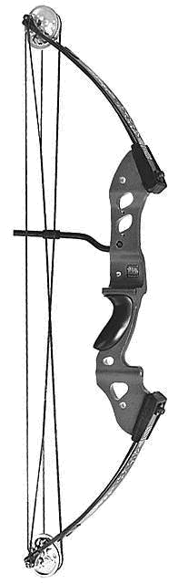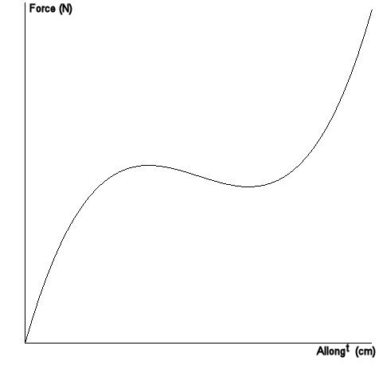

Figure 4 – Arc à poulies (compound) et sa courbe de pesée

Nous allons, par la suite, nous focaliser sur l’arc classique, car c’est le plus utilisé actuellement. De plus, l’école en possède un, ce qui permet de faire des mesures expérimentales.

2. Présentation du problème
Notre objectif est d’optimiser les caractéristiques mécaniques de l’arc : la raideur, l’angle initial de l’arc sans corde et la longueur de celle-ci, la taille de la branche étant fixée. Nous recherchons en fait à maximiser l’énergie potentielle susceptible d’être transmise à la flèche, pour une force F donnée.
Le principal intérêt d’un arc mécanique réside dans l’existence d’un minimum local dans sa courbe de pesée, permettant de faciliter le tir. Nous chercherons donc, éventuellement, une combinaison de nos paramètres qui permette de se rapprocher de cette courbe.
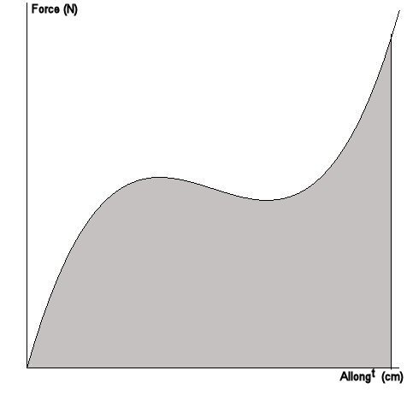
Figure 5 - Courbe de pesée

L’arc considéré à double courbure est un objet élancé, c’est-à-dire que l’une de ses dimensions est prépondérante devant les autres : on le modélise donc comme un milieu curviligne. La géométrie de l’arc est donnée à chaque instant par le champ des angles φ(s) que font les tangentes en chaque point de l’arc avec l’axe des abscisses. La modélisation est bien cohérente avec le fait que l’on ne considère que des actions de flexion.
Dans un premier temps nous allons rappeler les hypothèses des milieux curvilignes, qui seront ensuite appliquées au problème de la modélisation de l’arc. Ensuite nous expliquons les méthodes pour obtenir le champ des angles φ(s) pour une force appliquée à la flèche donnée.

2.1. Hypothèses des milieux curvilignes

La modélisation se rapporte à la théorie des poutres inextensibles en élasticité linéaire :
- Nous négligeons les déformations des sections ou du moins la contribution de leur défor-mation à l’énergie de déformation élastique totale de l’arc.
- Nous effectuons l’hypothèse de Navier Bernoulli : la tangente à la déformée de l’arc reste perpendiculaire à la section : nous ne considérons que les variations de la fibre neutre.
- A chaque valeur de l’abscisse curviligne, on attache la section droite correspondante de la poutre, orthogonale à la tangente.
- Nous considérons le milieu comme inextensible. Ainsi, les abscisses curvilignes dans les configurations de référence et actuelle coïncident.

Par conséquent, comme $\frac{d\underline{\text{OM}}\left(s\right)}{\text{ds}}=\underline{n}\left(s\right)$$=\text{cos}\left(ϕ\left(s\right)\right)\underline{e_{x}}+\text{sin}\left(ϕ\left(s\right)\right)\underline{e_{y}}$
on en déduit les coordonnées :

2.2. Les autres hypothèses de modélisation :

- Nous nous intéressons uniquement à une branche de l’arc encastrée à l’origine (existence d’une poignée), l’autre ayant le même comportement par symétrie.
- On néglige la masse de la corde et celle de l’arc.
- Nous supposons la branche comme un matériau élastique linéaire.
- La présence de la poignée impose$ϕ\left(0\right)=ϕ_{\text{initial}}\left(0\right)$.

2.3. Notations

Afin de faciliter la lecture du rapport nous allons donner les notations utilisées par la suite.

Y
x(L)
L_{corde}
y_{F=0}(L)
y(L)
ΔL _{F=0}
x _{F=0} (L)

x _{initial}(L)
y _{initial}(L)
X
φ_{F=0}(s)
F
Figure 6 – Notations

x_{initial}(s) abscisse du point de l’arc dans la position sans corde situé à l’abscisse curviligne s
y_{initial}(s) ordonnée du point de l’arc dans la position sans corde situé à l’abscisse curviligne s

x(s) abscisse du point de l’arc soumis à la force F situé à l’abscisse curviligne s
y(s) ordonnée du point de l’arc soumis à la force F situé à l’abscisse curviligne s

x _{F=0} (s) abscisse du point de l’arc avec corde libre situé à l’abscisse curviligne s
y _{F=0} (s) ordonnée du bout de l’arc tendu non soumis à une force extérieure

φ_{F=0}(s) angle formé par la tangente en s à la branche de l’arc avec l’axe des abscisses
L_{corde} longueur de la demi corde
F force de traction exercée sur la flèche

Longueur sur laquelle travaille la force F : $ΔL=\left|y(L){\text{-y}}_{F=0}(L)\right|+\sqrt{L_{{\text{corde}}^{2}}−x^{2}(L)}$

2.4. Calcul de l’énergie potentielle

La forme de la branche de l’arc soumis à la force F est donnée par le champ d’angles $ϕ\left(s\right)$ qui minimise l’énergie potentielle E_{p}. L’énergie potentielle est la différence entre l’énergie élastique et le potentiel des efforts extérieurs donnés.

Le travail virtuel des efforts donnés pour la force F appliquée est
$$Φ\left(ϕ\right)=F\text{.}ΔL$$
ΔLL _{F=0}
D’où en considérant que $ΔL=\left|y(L){\text{-y}}_{F=0}(L)\right|+\sqrt{L_{{\text{corde}}^{2}}−x^{2}(L)}$
$Φ\left(ϕ\right)$$=F\text{.}\left(\left|y(L){\text{-y}}_{F=0}(L)\right|+\sqrt{L_{{\text{corde}}^{2}}−x^{2}(L)}\right)$
En utilisant les expressions de x et de y on obtient :
$Φ\left(ϕ\right)$$=F\text{.}\left(\int_{0}^{L}{\text{sin}\left(ϕ\left(s\right)\right)\text{ds}}−y_{F=0}(L)+\sqrt{L_{{\text{corde}}^{2}}−{\left(\int_{0}^{L}{\text{cos}\left(ϕ\left(s\right)\right)\text{ds}}\right)}^{2}}\right)$

L’énergie élastique de déformation est donnée par
$$W\left(ϕ\right)=\int_{0}^{L}{\frac{1}{2}k\left(s\right)\text{.}{\left(ϕ^{′}\left(s\right)−ϕ_{{\text{initial}}^{′}}(s)\right)}^{2}\text{ds}}$$

Ainsi l’énergie potentielle utilisable par la flèche vaut :
$E_{P}\left(ϕ\right)$$=W\left(ϕ\right)−Φ\left(ϕ\right)$
$E_{P}\left(ϕ\right)$$=\int_{0}^{L}{\left[\frac{1}{2}k\left(s\right)\text{.}{\left(ϕ^{'}\left(s\right)−ϕ_{{\text{initial}}^{′}}\left(s\right)\right)}^{2}−F\text{.}\text{sin}\left(ϕ\left(s\right)\right)\right]}\text{ds}+F\text{.}\left(y_{F=0}(L)−\sqrt{L_{{\text{corde}}^{2}}−{\left(\int_{0}^{L}{\text{cos}\left(ϕ\left(s\right)\right)\text{ds}}\right)}^{2}}\right)$

2.5. Résolution par des solveurs numériques ?

Dans un premier temps, nous avons essayé de résoudre le problème à l’aide de solveurs numériques.
On effectue un développement au premier ordre de la différence suivante :
$E_{P}\left(ϕ+dϕ\right)−E_{P}\left(ϕ\right)=\int_{0}^{L}{k\left(s\right)\text{.}\left(ϕ^{'}\left(s\right)−ϕ_{{\text{initial}}^{′}}\left(s\right)\right)dϕ^{'}\text{.}\text{ds}+F\text{.}\int_{0}^{L}{\text{cos}\left(ϕ\left(s\right)\right)}}\text{.}dϕ\text{.}\text{ds}−F\text{.}\frac{\int_{0}^{L}{\text{cos}\left(ϕ\left(s\right)\right)\text{ds}}}{\sqrt{L_{{\text{corde}}^{2}}−{\left(\int_{0}^{L}{\text{cos}\left(ϕ\left(s\right)\right)\text{ds}}\right)}^{2}}}\int_{0}^{L}{\text{sin}\left(ϕ\left(s\right)\right)\text{.}dϕ\text{.}\text{ds}}$En intégrant par parties la première intégrale, et en utilisant les conditions aux limites : $ϕ\left(0\right)=ϕ_{\text{initial}}\left(0\right)=$$ϕ^{'}\left(L\right)=ϕ_{{\text{initail}}^{′}}\left(L\right)=0$ on trouve que la condition pour que φ réalise le minimum de$E_{P}\left(ϕ\right)$ est : $∀dϕ$,
$$\int_{0}^{L}{\left(F\text{.}\text{cos}\left(ϕ\left(s\right)\right)−F\text{.}\frac{\int_{0}^{L}{\text{cos}\left(ϕ\left(s\right)\right)\text{ds}}}{\sqrt{L_{{\text{corde}}^{2}}−{\left(\int_{0}^{L}{\text{cos}\left(ϕ\left(s\right)\right)\text{ds}}\right)}^{2}}}\text{.}\text{sin}\left(ϕ\left(s\right)\right)−\frac{d}{\text{ds}}\left(k\left(s\right)\text{.}\left(ϕ^{'}\left(s\right)−ϕ_{{\text{initial}}^{′}}\left(s\right)\right)\right)\right)}dϕ\text{.}\text{ds}=0$$
Donc la condition sur le minimum s’écrit :
$$\frac{d\left[k\left(s\right)\left(ϕ^{'}\left(s\right)−ϕ_{{\text{initial}}^{′}}\left(s\right)\right)\right]}{\text{ds}}=F\text{.}\left(\text{cos}\left(ϕ\left(s\right)\right)−\frac{\int_{0}^{L}{\text{cos}\left(ϕ\left(s\right)\right)\text{ds}}}{\sqrt{L_{{\text{corde}}^{2}}−{\left(\int_{0}^{L}{\text{cos}\left(ϕ\left(s\right)\right)\text{ds}}\right)}^{2}}}\text{.}\text{sin}\left(ϕ\left(s\right)\right)\right)$$
avec $ϕ\left(0\right)=ϕ_{\text{initial}}\left(0\right)=$$ϕ^{'}\left(L\right)=ϕ_{{\text{initail}}^{′}}\left(L\right)=0$
On a essayé de résoudre ce système avec des solveurs « Matlab » qui sont ode45 et bvp4c. Le problème est que le premier solveur ne prend qu’une condition à l’origine. Quant au second, on doit lui donner une approximation de la solution, ce dont nous sommes incapables. Il est également très difficile de mettre les équations sous une forme utilisable par les solveurs, qui ne peuvent les résoudre que sous certaines formes classiques. Nous avons donc décidé d’utiliser un programme Scilab pour contourner ce problème.

2.6. Implémentation numérique et discrétisation

Afin de trouver le minimum de l’énergie potentielle le programme utilise alors un algorithme de minimisation de Scilab : l’algorithme de Quasi Newton.
L’algorithme a besoin de l’équation de l’énergie sous forme discrétisée.

    - De nouvelles hypothèses

- φ_{initial} est constant par morceau, c’est-à-dire que la branche est modélisée par une réunion de segments

- On suppose la raideur constante par morceaux (constante sur chaque segment).

- On suppose le pas constant.

    - La discrétisation…

2.6.2.1. … dans le programme

Une fois ces hypothèses effectuées, nous pouvons effectuer la discrétisation proprement dite :
Nous présentons ici la discrétisation telle qu’elle a été effectuée pour le programme Scilab (voir Annexe 1), où le terme φ_{F=0} a été omis.
$Φ\left(ϕ\right)$$=F\text{.}\left(\int_{0}^{L}{\text{sin}\left(ϕ\left(s\right)\right)\text{ds}}+\sqrt{L_{{\text{corde}}^{2}}−{\left(\int_{0}^{L}{\text{cos}\left(ϕ\left(s\right)\right)\text{ds}}\right)}^{2}}\right)$
On effectue un changement de variable sur la formule
concernant le travail virtuel des efforts donnés et on obtient :
$Φ\left(ϕ\right)$$=F\text{.}\int_{ϕ(0)}^{ϕ(L)}{\text{sin}\left(ϕ\left(s\right)\right)\frac{\text{ds}}{dϕ}dϕ+F\text{.}\sqrt{L_{{\text{corde}}^{2}}−{\left(\int_{ϕ(0)}^{ϕ(L)}{\text{cos}\left(ϕ\left(s\right)\right)\frac{\text{ds}}{dϕ}dϕ}\right)}^{2}}}$
on découpe alors la branche en n segments de pas = $s_{i+1}−s_{i}$ :
$$Φ\left(ϕ\right)=F\text{.}\sum_{i=0}^{N−1}{\int_{ϕ(s_{i})}^{ϕ(s_{i+1})}{\text{sin}\left(ϕ\left(u\right)\right)\frac{\text{du}}{dϕ}dϕ}}+F\text{.}\sqrt{L_{{\text{corde}}^{2}}−{\left(\sum_{i=0}^{N−1}{\int_{ϕ(s_{i})}^{ϕ(s_{i+1})}{\text{cos}\left(ϕ\left(u\right)\right)\frac{\text{du}}{dϕ}dϕ}}\right)}^{2}}$$
On calcule alors $\frac{\text{du}}{dϕ}$sur chaque segment :
$$Φ\left(ϕ\right)=F\text{.}\sum_{i=0}^{N−1}{\frac{\text{pas}}{ϕ(s_{i+1})−ϕ(s_{i})}\int_{ϕ(s_{i})}^{ϕ(s_{i+1})}{\text{sin}\left(ϕ\left(u\right)\right)dϕ+F\text{.}\sqrt{L_{{\text{corde}}^{2}}−{\left(\sum_{i=0}^{N−1}{\frac{\text{pas}}{ϕ(s_{i+1})−ϕ(s_{i})}\int_{ϕ(s_{i})}^{ϕ(s_{i+1})}{\text{cos}\left(ϕ\left(u\right)\right)dϕ}}\right)}^{2}}}}$$
en intégrant entre $ϕ(s_{i+1})$ et $ϕ(s_{i})$ on obtient
$$Φ\left(ϕ\right)=−F\text{.}\sum_{i=0}^{N−1}{\frac{\text{pas}}{ϕ(s_{i+1})−ϕ(s_{i})}\left(\text{cos}\left(ϕ\left(s_{i+1}\right)\right)−\text{cos}\left(ϕ\left(s_{i}\right)\right)\right)}+F\text{.}\sqrt{L_{{\text{corde}}^{2}}−{\left(\sum_{i=0}^{N−1}{\frac{\text{pas}}{ϕ(s_{i+1})−ϕ(s_{i})}\left(\text{sin}\left(ϕ\left(s_{i+1}\right)\right)−\text{sin}\left(ϕ\left(s_{i}\right)\right)\right)}\right)}^{2}}$$

Pour le travail intérieur de déformation, on découpe la branche en segments dans l’expression $W\left(ϕ\right)=\int_{0}^{L}{\frac{1}{2}k\left(s\right)\text{.}{\left(ϕ^{′}\left(s\right)−ϕ_{{\text{initial}}^{′}}(s)\right)}^{2}\text{ds}}$ de l’énergie élastique de déformation, pour trouver :
$W\left(ϕ\right)=\frac{1}{2}\sum_{i=0}^{N−1}{\int_{s_{i}}^{s_{i+1}}{k(s)\text{.}{\left(ϕ^{′}\left(u\right)−ϕ_{{\text{initial}}^{′}}(u)\right)}^{2}\text{du}}}$
On calcule alors les intégrales sur les segments et on obtient :
$$W\left(ϕ\right)=\frac{1}{2}\sum_{i=0}^{N−1}{{\left(\frac{ϕ(s_{i+1})−ϕ(s_{i})}{\text{pas}}−\frac{ϕ_{\text{initial}}(s_{i+1})−ϕ_{\text{initial}}(s_{i})}{\text{pas}}\right)}^{2}}\text{.}k(s_{i})\text{.}(s_{i+1}−s_{i})$$
expression que l’on simplifie en :
$$W\left(ϕ\right)=\frac{1}{2}\sum_{i=0}^{N−1}{\frac{{\left((ϕ(s_{i+1})−ϕ(s_{i}))−(ϕ_{\text{initial}}(s_{i+1})−ϕ_{\text{initial}}(s_{i}))\right)}^{2}}{\text{pas}}\text{.}k(s_{i})}$$
En effet k(s).$\left(ϕ^{′}\left(s\right)−ϕ_{{\text{initial}}^{′}}(s)\right)$est constant sur $\left[s_{i+1}−s_{i}\right]$.
Il en résulte l’expression de E_{p} discrétisée suivante :
$$\begin{aligned}E_{P}\left(ϕ\right)=W\left(ϕ\right)−Φ\left(ϕ\right) \\ E_{P}\left(ϕ\right)=\frac{1}{2}\sum_{i=0}^{N−1}{\frac{{\left((ϕ(s_{i+1})−ϕ(s_{i}))−(ϕ_{\text{initial}}(s_{i+1})−ϕ_{\text{initial}}(s_{i}))\right)}^{2}}{\text{pas}}\text{.}k(s_{i})}\end{aligned}$$
$$+F\text{.}\sum_{i=0}^{N−1}{\frac{\text{pas}}{ϕ(s_{i+1})−ϕ(s_{i})}\left(\text{cos}\left(ϕ\left(s_{i+1}\right)\right)−\text{cos}\left(ϕ\left(s_{i}\right)\right)\right)}$$
$−F\text{.}\sqrt{L_{{\text{corde}}^{2}}−{\left(\sum_{i=0}^{N−1}{\frac{\text{pas}}{ϕ(s_{i+1})−ϕ(s_{i})}\left(\text{sin}\left(ϕ\left(s_{i+1}\right)\right)−\text{sin}\left(ϕ\left(s_{i}\right)\right)\right)}\right)}^{2}}$(tab+Lcorde+Ep sur mm page)

2.6.2.2. …exacte

Comme nous l’avons déjà précisé, le terme :
y_{F=0}(L)=$−F\text{.}\sum_{i=0}^{N−1}{\frac{\text{pas}}{ϕ_{F=0}(s_{i+1})−ϕ_{F=0}(s_{i})}\left(\text{cos}\left(ϕ_{F=0}\left(s_{i+1}\right)\right)−\text{cos}\left(ϕ_{F=0}\left(s_{i}\right)\right)\right)}$ a été négligé dans le programme.
Ainsi, l’expression exacte du travail virtuel des efforts donnés est en fait la suivante : $Φ\left(ϕ\right)$$=F\text{.}\left(\int_{0}^{L}{\text{sin}\left(ϕ\left(s\right)\right)\text{ds}}−y_{F=0}(L)+\sqrt{L_{{\text{corde}}^{2}}−{\left(\int_{0}^{L}{\text{cos}\left(ϕ\left(s\right)\right)\text{ds}}\right)}^{2}}\right)$
L’énergie élastique de déformation reste elle inchangée :
$$W\left(ϕ\right)=\int_{0}^{L}{\frac{1}{2}k\left(s\right)\text{.}{\left(ϕ^{′}\left(s\right)−ϕ_{{\text{initial}}^{′}}(s)\right)}^{2}\text{ds}}$$
D’où l’énergie potentielle $E_{P}\left(ϕ\right)$$=W\left(ϕ\right)−Φ\left(ϕ\right)$ s’écrit :
$E_{P}\left(ϕ\right)$$=\int_{0}^{L}{\left[\frac{1}{2}k\left(s\right)\text{.}{\left(ϕ^{'}\left(s\right)−ϕ_{{\text{initial}}^{′}}\left(s\right)\right)}^{2}−F\text{.}\text{sin}\left(ϕ\left(s\right)\right)\right]}\text{ds}+F\text{.}\left(y_{F=0}(L)−\sqrt{L_{{\text{corde}}^{2}}−{\left(\int_{0}^{L}{\text{cos}\left(ϕ\left(s\right)\right)\text{ds}}\right)}^{2}}\right)$
Ce qui donne en discrétisant :
$$E_{P}\left(ϕ\right)=\frac{1}{2}\sum_{i=0}^{N−1}{\frac{{\left((ϕ(s_{i+1})−ϕ(s_{i}))−(ϕ_{\text{initial}}(s_{i+1})−ϕ_{\text{initial}}(s_{i}))\right)}^{2}}{\text{pas}}\text{.}k(s_{i})}$$
$$−F\text{.}\sqrt{c^{2}−{\left(\sum_{i=0}^{N−1}{\frac{\text{pas}}{ϕ(s_{i+1})−ϕ(s_{i})}\left(\text{sin}\left(ϕ\left(s_{i+1}\right)\right)−\text{sin}\left(ϕ\left(s_{i}\right)\right)\right)}\right)}^{2}}$$
Cependant, le terme y_{F=0}(L) négligé est une constante de l’arc, il ne fait que translater les courbes. Si on privilégie l’allure générale des graphiques, alors l’hypothèse d’omettre ce terme est acceptable. Par contre, d’un essai à l’autre, les valeurs numériques de l’énergie sont peu comparables, car la constante en question dépend de l’arc considéré. Dans l’hypothèse ou ces constantes sont petites devant les énergies calculées (sur le tronçon où le minimum d’énergie potentielle correspond à la solution physiquement acceptable), on peut considérer que les résultats que nous allons obtenir sont comparables, et donc qu’une optimisation grossière sera possible.

3. Prise en main du programme et adaptation à nos objectifs

3.1 Compréhension du programme existant :

A l’instar des solveurs intégrés à des logiciels comme Matlab ou Scilab, nous discrétisons le problème en considérant la branche de l’arc comme une réunion de segments, chacun ayant une raideur constante. Un programme a déjà été écrit et la première étape de notre travail sur ordinateur consistait à l’examiner pour comprendre ce qu’il faisait, ce dont il avait besoin pour effectuer l’optimisation, ce qu’il renvoyait, ce qu’il affichait, etc. Une fois le programme compris et approprié, nous avons pu le modifier pour une utilisation spécifique.

Voici la structure du programme déjà écrit
Foncarc.sci
CostEP.sci
Traçage de la courbe de pesée

Pour une force F variant de 80 à 5 N

Calcul des coordonnées des points de discrétisation de l’arc solution

Traçage de l’arc
Calcul grâce à CostEP du φ_{solution} qui minimise l’Ep

Initialisation des variables
Figure 7 – Schéma de fonctionnement du programme fourni

- Initialisation des variables nécessaires à l’optimisation :
- nombre de pas de discrétisation (N)
- longueur de la branche (L_{branche})
- longueur de la corde (L_{corde})
- longueur du pas de discrétisation (pas) : connu si on connaît la longueur de la branche et le nombre de pas de segmentation vu qu’on utilise un pas de longueur fixe
- tableau contenant les raideurs de chaque segment (k)
- tableau contenant les angles que forme chaque segment avec l’axe des abscisses lorsqu’il n’y a pas encore de corde (φ_{initial})

N=10;
L_branche = 0.8;
L_corde = 0.7;
pas = Larc/(N-1);
s = [0:pas:Larc];
k = [30,20,20,15,15,15,15,15,15];
Phi_init = -s/2;

- Boucle permettant de tracer l’allure d’une demi-corde lorsque l’on tire avec une force F donnée (de 80 à 35 Newton par pas de 5 Newton).

A chaque tour de boucle :

- Appel d’une fonction Scilab nommé optim qui optimise une fonction par l’algorithme de quasi-Newton. Nous l’utilisons pour trouver le tableau φ_{solution}, c’est-à-dire celui qui, à une force donnée, minimise l’énergie potentielle. Pour cela, l’algorithme crée une suite (φ_{k}) qui converge vers φ_{solution}.
- optim a besoin de 2 arguments : la fonction à optimiser (ici la fonction costEP) et la valeur initiale φ₀ de la suite (φ_{k}) créée par l’algorithme de quasi-Newton. Cette valeur initiale est d’abord un tableau que l’on fournit au programme, puis, aux tours suivants, l’algorithme réutilise le φ_{solution} obtenue avec la valeur de F précédente
- Plus précisément, costEP est une fonction qui a aussi été programmée dans Scilab une année précédente et qui, à partir d’un tableau φ donné, renvoie l’énergie potentielle associée ainsi que le gradient de l’énergie potentielle.
- optim renvoie à la fois une valeur optimisée de φ (φ_{solution}) et la valeur de l’énergie potentielle qui lui correspond.
[Ep, Phi_sol] = optim(costEP, Phi_0)

- Remplissage de 2 tableaux x et y qui contiennent les abscisses et les ordonnées des points de discrétisation, calculées facilement avec la tableau φ_{solution} puis traçage de l’allure de la demi branche grâce à ces 2 tableaux.

x(1)=0;
x(2)=cos(Phi_sol(1))*s(1);

y(1)=0;
y(2)=sin(Phi_sol(1))*s(1);

for i=3:N
x(i)=x(i-1)+cos(Phi_sol(i-1))*pas;
y(i)=y(i-1)+sin(Phi_sol(i-1))*pas;
end;

plot2d([x],[y],j,"031",,fenetre);
- Enregistrement dans un tableau de l’allongement obtenu pour la valeur F de la force.

U(j)=F;
V(j)=y(N)+(C^2-x(N)^2)^0.5;

- En fin de boucle, le programme trace la courbe de pesée grâce au tableau contenant les allongements obtenus pour chaque valeur de la force.
plot2d(V,U);

3.2. Les modifications effectuées :
Initialisation des variables
Traçage de l’arc sans corde

Pour chaque φ_{initial}

Pour chaque k

Ecriture dans le fichier Excel

Calcul de l’Ep de cet arc

Traçage de la courbe de pesée

Pour une force F variant de 80 à 5 N

Calcul des coordonnées des points de discrétisation de l’arc solution

Traçage de l’arc
Calcul grâce à CostEP du φ_{solution} qui minimise l’Ep

Appelfonc.sci
Foncarc.sci
CostEP.sci

Figure 8 – Schéma de fonctionnement du programme après nos modifications

3.2.1. Création d’un programme permettant de multiples essais

Nous avons crée un nouveau programme Scilab. Celui-ci appelle le programme existant et écrit dans un fichier texte les résultats obtenus.
Finalement, avec nos modifications, il suffit de rentrer un tableau contenant plusieurs listes remplies avec les raideurs et un autre tableau avec différents φ_{initial}, ou encore différentes longueurs de corde, et notre programme exécute la fonction décrite au §3.1. le nombre ad hoc de fois en écrivant au fur et à mesure dans un fichier texte tous les paramètres utilisées pour l’essai et les résultats qui correspondent.
Lorsqu’on ouvre le fichier sous Excel, on a alors une ligne par essai effectué et l’on peut classer ces lignes selon telle ou telle colonne, ce qui équivaut à prendre en compte différents critères pour classer les essais effectués.

fichier = file('open', 'resultats.txt','unknown');
...
...
...
fprintf(fichier, ' %6.3f', info);
file('close', fichier);

3.2.2 Autres modifications

- Afin d’accélérer le temps d’exécution lorsqu’on veut procéder à un très grand nombre d’essais, nous avons inséré une variable booléenne qui permet de ne pas effectuer toutes les instructions qui concernent les tracés des courbes à l’écran.

trace=1; // trace = 0 ou 1

if trace==1 then
[instructions]
end;

- Nous avons complété le programme original afin que celui-ci trace aussi l’autre moitié de l’arc déformé et la corde tendue, ce qui permet de se rendre bien mieux compte de l’allure générale de l’arc. De plus, nous traçons désormais aussi l’arc dans sa position sans corde.

Calcul des coordonnées des points de discrétisation
tracé
if trace == 1 then
plot2d([ x],[y],j,"031",,fenetre); // moitié droite de la branche déformée
plot2d([-x],[y],j,"031",,fenetre); // moitié gauche

xsegs([ x(N); x(1)],[y(N);V(j)],j); // moitié droite de la corde tendue
xsegs([-x(N);-x(1)],[y(N);V(j)],j); // moitié droite
end;

if trace==1 then
x_init(1)=0;
y_init(1)=0;

for i=2:N
x_init(i) = x_init(i-1)+cos(Phi_init(i-1))*pas;
y_init(i) = y_init(i-1)+sin(Phi_init(i-1))*pas;
end;

plot2d( [ x_init],[y_init] ,1,"031",,fenetre);
plot2d( [-x_init],[y_init] ,1,"031",,fenetre);
end;

- A chaque essai, nous avons rajouté le calcul de l’énergie (aire sous la courbe de pesée) afin de pouvoir comparer les essais entre eux.

for z=1:15
g(16-z,1) = depl_force(z,2);
g(16-z,j+1) = depl_force(z,1);
end;
energie = intsplin(g(:,j+1),g(:,1));

- Enfin, nous avons aussi amélioré le programme initial, certaines lignes se révélant inutiles, d’autres pouvant être réécrites plus simplement, le tout afin de diminuer le temps d’exécution du programme. Ce paramètre est en effet très important pour notre étude car nous avons plusieurs fois effectué des milliers d’essais consécutifs et le moindre gain de temps lors de l’étude d’un essai devient capital.
Ainsi modifié, le programme permet de se lancer pleinement dans l’optimisation.

4. Mise en place de la démarche d’optimisation
Pour chaque essai nous déterminons la forme de la branche en utilisant le théorème du minimum de l’énergie potentielle. Parallèlement, on cherche à maximiser l’énergie transmise à la flèche. Nous recherchons donc un point selle.
Après avoir défini les différents critères qui nous permettent de classer les essais, nous établissons quelques procédures pour optimiser notre arc.

4.1. Critères d’évaluation

Voici les critères d’évaluation que nous avons prévu d’utiliser, permettant de définir, dans une liste d’essais, quels sont les plus favorables :
- Une éventuelle dérivée nulle ou négative de la fonction F=f(ΔL), qui permettrait d’affirmer que la courbe de pesée comprend un pallier ou même une décroissance, comme c’est le cas pour un arc à poulies.
- Un éventuel changement de concavité de la courbe de pesée F=f(ΔL) (ce changement n’est en rien évident, car nous créons une forme de branche quelconque).
A noter que ces deux critères ne sont pas sélectifs, c'est-à-dire qu’ils ne permettent pas de comparer les essais entre eux, mais, éventuellement, de distinguer un panel d’essais sur lesquels il faudrait encore travailler.
- Enfin, un critère numérique permet d’effectuer une classification des essais : l’énergie potentielle disponible entre la position à 80 N et la position à 5 N (le programme ne fonctionne pas avec des valeurs de la force F trop petite). Il nous a donc fallu ajouter au programme un calcul permettant d’établir les énergies potentielles successives par intégrations sur des segments de la courbe de pesée (on rappelle que l’énergie potentielle de l’arc correspond à l’aire sous la courbe de pesée). Grâce à ce système, nous pouvons alors maximiser l’énergie utilisable, à force donnée, par la flèche. La démarche la plus simple aurait été de superposer les courbes de pesée, mais les domaines de déplacements n’étant pas fixés (c’est le domaine de force qui l’est), on ne peut généralement pas trouver d’échelle commune ou pire de domaine commun pour tracer ces courbes. On opte alors pour les courbes d’énergie en fonction de F qui ne sont qu’une forme intégrée de la fonction inverse et qui présentent l’avantage d’avoir toutes la même plage d’abscisse.
Il ne nous reste alors plus qu’à effectuer des séries d’essais tenter de repérer les meilleurs.

4.2. Variation d’un seul paramètre

4.2.1. L’approximation de la solution φ₀.

Avant tout calcul, nous fournissons au programme, sous la forme d’une matrice d’angles φ₀, une approximation de la solution recherchée. Il est donc très important, pour témoigner de la stabilité du programme, de s’assurer que φ₀ n’a pas d’influence sur les résultats finaux. Il serait en effet logique que la valeur initiale à partir de laquelle on cherche un maximum, par l’intermédiaire de la procédure optim, n’influence pas la valeur de ce point. Dans le cas contraire, le programme serait instable. Pour vérifier cette indépendance, nous effectuons alors une série d’essais : pour diverses situations initiales, tous les autres paramètres du problème étant alors fixés, on fait varier la matrice des φ₀. On a bien, conformément à ce que l’on était en droit d’exiger, indépendance des valeurs des énergies, et donc des courbes de pesée, par rapport à φ₀.
On peut donc déjà affirmer que le programme est stable et que φ₀ n’influence, à la rigueur, que la vitesse de calcul (ce n’est même pas évident, mais on peut supposer que plus l’approximation est proche de la réalité, plus la démarche d’optimisation est courte). Nous pouvons alors, cette vérification indispensable effectuée, commencer à faire varier les paramètres réellement significatifs.

4.2.2. La raideur k

Un des paramètres retenus pour la démarche d’optimisation est la matrice k des raideurs des différents segments de la discrétisation. Pour étudier l’influence de ce k, on fixe tous les autres paramètres (la forme initiale de l’arc : φ_{initial}, la longueur de la corde : L_{corde}, et φ₀, bien que sans influence). Nous avons considéré une forme initiale de l’arc φ_{initial} correspondant à un arc en corne mongol. On effectue alors une optimisation de la matrice des raideurs k à somme constante, c’est-à-dire que pour pouvoir comparer les divers essais, on fait varier la répartition des raideurs sur la branche tout en conservant une somme globale fixe. On part d’une répartition uniforme. Puis on cherche où il serait intéressant de placer une raideur plus élevée. Ensuite on détermine l’amplitude de ce pic, et on recommence...
On obtient alors la série de résultats suivants :
Tableau 1 : Optimisation systématique des raideurs.

Le résultat du test est k = [3 11 13 15 26 9 5 3 5] (en N.m²). Il ne faut pas tenir compte des valeurs numériques de ces raideurs mais uniquement de leur répartition, à savoir une prépondérance des raideurs des 4ème et 5ème segments. Ce résultat expliquerait la présence des renforcements de corne au niveau des demi branches des arcs mongols. En effet, comme la raideur en flexion d’une section vaut le produit du moment d’inertie géométrique par le module de Young, une augmentation de la section accroît la raideur.
Il faut enfin signaler que l’optimisation de k réalisée dépend des valeurs de φ_{initial} et de L_{corde} que l’on considère. La valeur obtenue n’a pas une portée générale, c'est-à-dire qu’à chaque couple (φ_{initial} , L_{corde}) correspond un optimum de k. Une démarche d’optimisation complète nécessitera donc de faire varier tous les paramètres simultanément (voir § 4.3.).

4.2.3. La longueur de la corde L_{corde}

On peut maintenant s’intéresser aux variations de longueur de la corde, en fixant tous les autres paramètres. En réalisant différents essais, nous constatons que la longueur de corde optimisant l’énergie, pour une force donnée, dépend de la valeur de celle-ci. Il n’existe donc pas, pour un couple (φ_{initial} , k), de longueur L_{corde} optimale sur tout l’intervalle d’étude considéré. Pour une longueur de demi branche de 0,8 m et une force F variant de 5 à 80 N, la longueur optimale de la corde varie de 1,07 m à 2,37 m. En fait, deux autres contraintes physiques limitent cette longueur : la longueur de la demi corde doit être supérieure à l’abscisse de l’extrémité de l’arc (L_{corde} ≥ x(L)) et la longueur de la branche de l’arc doit être supérieure à la longueur de la demi corde (L_{branche} ≥ L_{corde}). Donc la longueur optimale de la corde varie entre 1,07 m et 1,60 m.
Figure 9 – Dépendance de la valeur de Loptimal en fonction de F

Ces résultats théoriques n’ont pas de sens dans la réalité. En effet, s’il existe en pratique des critères permettant de déterminer si la corde est adaptée ou non à l’arc, ces critères empiriques peuvent difficilement être traduits en tests informatiques. Ils sont d’autant plus inutilisables qu’ils sont spécifiques à un type particulier d’arc (pour un arc classique, par exemple, on mesure la longueur entre la corde et le creux de la poignée, et on déduit de la hauteur de l’arc un majorant). Il n’y a donc aucun moyen de trouver une relation L_{corde} = f(φ_{initial},k). La solution pourrait alors être de chercher, pour un couple donné, la corde conduisant à l’énergie maximale, mais on a vu plus haut que l’optimum dépendait de la force F. Il n’est pas évident que l’on puisse trouver une unique longueur de corde optimale par branche considérée.

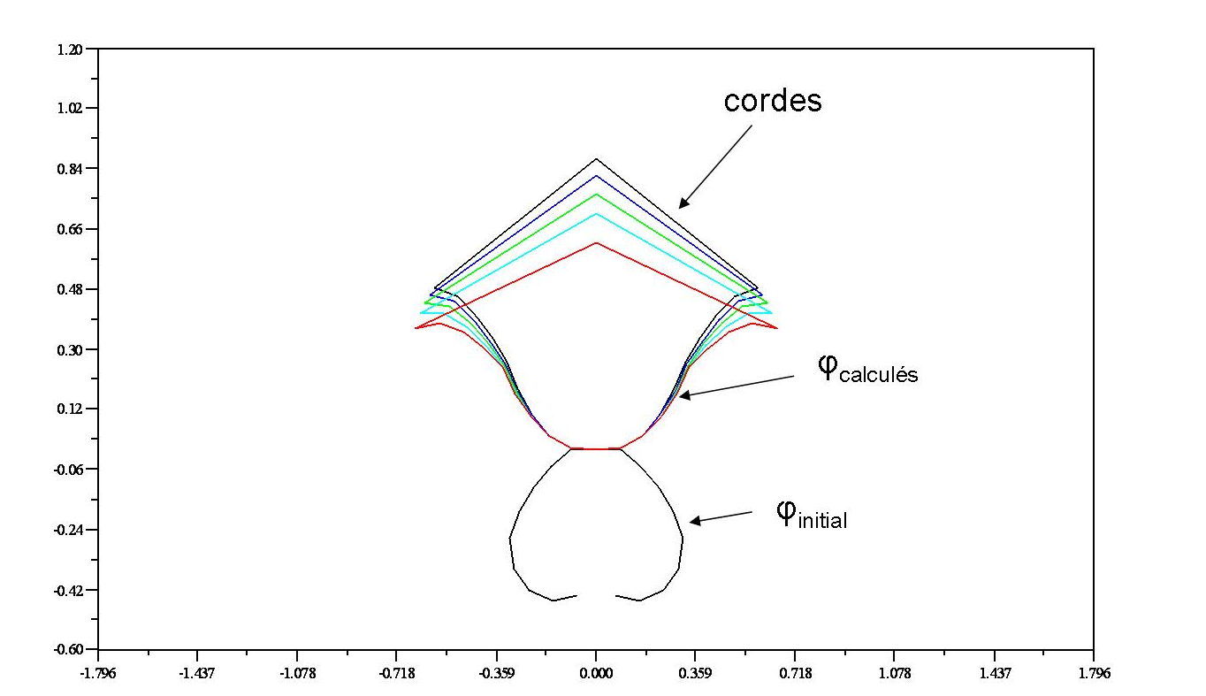
4.2.4. L’angle à l’état naturel φ_{initial}
Figure 10 – Illustration de la définition de φ_{initial}

On fournit au programme la forme initiale de la branche (sans corde) grâce à φ_{initial} qui est un vecteur représentant les angles que forme l’axe des abscisses avec les tangentes à la branche de l’arc en des points donnés. La donnée de ces angles et du pas de la subdivision, qui est constant, suffit en effet à décrire totalement la branche.
On fixe tous les paramètres : seul φ_{initial} varie.
On effectue alors plusieurs essais en faisant varier φ_{initial} de façon systématique. On considère soit des formes particulières en –s/i (avec s l’abscisse curviligne et i un réel) comme pour les arcs mongols, soit par des formes plus proches de l’arc classique actuel. On classe ces résultats en terme d’énergie obtenue et on trouve pour la forme optimale de la branche au repos, en degrés : φ_{init opt} = [0 0 -35 -45 -55 -65 -100 -130 -160 -190]

4.3 Variation de tous les paramètres

Nous effectuons maintenant une démarche plus pédestre, en faisant varier tous les paramètres du problème à la fois. L’objectif d’une telle approche est double :
Tout d’abord, on a vu que chaque optimisation d’un paramètre dépendait de la valeur des paramètres fixés. Il paraît donc intéressant de chercher à croiser les meilleurs résultats de chaque test, afin de conclure cette première approche en espérant dégager un cas particulier optimal.
De plus, nous cherchons une configuration des paramètres qui s’approcherait éventuellement de l’arc à poulies. Or, comme son nom l’indique, l’arc à poulies doit ses propriétés à une particularité : des poulies excentrées. Il semble donc fort peu probable que l’on trouve un équivalent sans poulie. Cependant, il se peut qu’une irrégularité dans les matrices φ_{initial} ou k conduise à un comportement qui s’en rapproche.
Il nous est cependant impossible, en terme de temps de calcul et de stockage des données, de faire varier tous les paramètres du programme de façon simultanée. On se place donc dans une situation de variation partielle de tous les paramètres, satisfaisant les deux objectifs recherchés : on effectue des essais croisés avec toutes les séries de k utilisées dans le 4.2.2, et on fait varier φ_{initial} parmi les formes choisies pour le 4.2.4 les arcs mongols, soit par des formes plus proches de l’arc classique actuel. Comme on fait aussi varier la longueur de la corde, on utilise en fin de compte trois boucles imbriquées. On exporte les résultats de nos 28000 essais vers Excel (les différents allongements et les différentes énergies successives, ainsi que les valeurs de raideur, de φ_{initial} et de L_{corde} correspondantes). On calcule alors les dérivées et les dérivées secondes de l’énergie aux points de discrétisation par rapport à la force de traction appliquée F, pour pouvoir rechercher un éventuel changement de concavité, ce qui serait la première étape pour détecter un comportement proche de celui de l’arc à poulies. Cependant, sur le domaine étudié, nous n’avons pas abouti. De même, nous n’avons pas observé de cas où la dérivée s’annulait ou changeait de signe. L’arc modélisé n’a donc pas un comportement proche de celui de l’arc mécanique.
Par contre on peut déterminer le meilleur essai en terme d’énergie maximale, à force F fixée et comparer le gain obtenu par rapport au plus mauvais :
(ENLEVER LA BORDURE AUTOUR (format -> bordure et trame)
Tableau 2 – Variation de tous les paramètres : récapitulatif des données obtenues
Figure 11 – Variation de tous les paramètres : courbe de pesée des cas extrêmes

Cette première approche nous a permis de comprendre le fonctionnement du programme ainsi que certaines difficultés qui nous attendaient.

4.4. Bilan et problèmes rencontrés.
Figure 12 - Problèmes de retournement
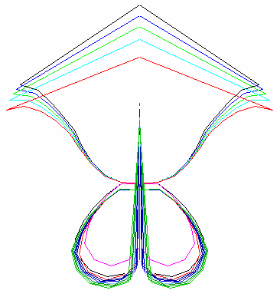
Nous avons donc constaté quelles étaient les possibilités offertes par le programme, mais également ses limites. Ainsi, la réalisation d’une optimisation prenant en compte tous les couples de paramètres physiquement admissibles se révèle irréalisable avec la méthode précédente en terme de temps de calcul. En effet, si on choisit un pas de 20° pour chacune des 10 valeurs de l’angle initial φ_{initial} avec φ_{initial}(i-1) ≤ φ_{initial}(i) ≤ 200°, on a déjà plus de 98000 cas possibles, et si l’on considère une ou deux variables pour faire varier k (il en faudrait 9 en pratique), on obtient un nombre d’essais vraiment excessif. De plus, comme un essai nécessite environ 3 secondes, un tel calcul est difficilement réalisable. Enfin, le temps pour atteindre la dernière ligne du fichier texte dans lequel on stocke les résultats croit avec le nombre d’essais effectués, ce qui fait que la moyenne de 3 sec/essai ne tient que pour les premiers essais. Nous devons donc faire face à un problème de taille : celui du temps de calcul. Il faudra donc envisager une démarche de calcul plus raffinée.
arcs non retournés
Un autre problème encore plus gênant est également apparu : il s’agit du retournement de l’arc. En effet, dans le cas de l’arc de type mongol, il existe deux moyens de placer la corde en obtenant un minimum local d’énergie potentielle : soit entre les deux extrémités des branches vers l’intérieur, soit vers l’extérieur, et l’algorithme choisit toujours le minimum global. Ceci peut paraître bon au premier abord mais en fait le minimum local correspondant à un arc qui n’est pas retourné, choisi par le programme lorsque F est trop petit, n’a aucun sens physique car, dans la pratique, on retourne toujours l’arc avant de mettre la corde et même quand F = 0 N, l’arc devrait être retourné.
Figure 13 - Minima locaux et globaux de l’E_{p} en fonction de la force F

Les énergies calculées avec des forces de tractions insuffisantes n’ont donc pas de signification physique et la courbe de pesée est faussée.

Figure 14 - Courbe de pesée d’un arc où l’on rencontre un problème de retournement

Nous avons essayé de modifier le programme Scilab afin que lorsque l’algorithme arrive au minimum local correspondant à la position réaliste, il arrête sa recherche même s’il peut exister un minimum global pour un autre φ.
On peut déjà noter que nous faisons décroître la force F et que nous réutilisons après chaque optimisation comme nouveau φ₀ (1ère valeur d’itération de l’algorithme recherchant le φ minimisant l’énergie potentielle) le tableau φ_{solution} obtenue pour la force étudiée précédemment. Ainsi, la recherche s’effectue à partir d’un φ₀ correspondant à un arc qui est plus « plié » que celui que l’on cherche donc l’algorithme trouve logiquement d’abord la position qui nous intéresse. Notre objectif est donc qu’il s’arrête à cet instant.
Nous avons imaginé 2 parades à une poursuite de la recherche du minimum global : Dans un premier temps, nous avons limité la recherche du tableau φ minimisant l’énergie potentielle au domaine correspondant à des arcs ayant la bonne orientation (c’est-à-dire que tous les éléments du tableau φ sont positifs). Nous avons par la suite essayé de majorer le pas du gradient de l’énergie potentielle qu’utilise l’algorithme afin qu’il ne puisse passer d’une « cuvette » à une autre. Nous sommes cependant conscients qu’en diminuant trop ce pas, les temps de calculs augmentent et le programme devient difficilement exploitable pour notre démarche d’optimisation.
Figure 15 – Mise en évidence du problème des deux minima en dimension 1

Ces différentes tentatives se sont malheureusement révélées infructueuses et nous estimons qu’une révision plus en profondeur de l’algorithme utilisé est nécessaire. Nous avons donc dû nous résigner à utiliser le programme tel quel dans la suite de notre projet, tout en sachant que les simulations ne sont pas réalistes dans le cas de forces de traction trop faibles. Cependant, on constate qu’hormis les situations où la solution retournée par le programme n’est pas la solution physiquement acceptable jusqu’à une grande valeur de force (40 à 50 N), les résultats restent exploitables. En effet, la valeur que nous utilisons pour comparer les essais est l’énergie, soit l’aire sous la courbe de pesée, et généralement, la partie connue est grande devant la zone où la solution acceptable est inconnue. De plus, on peut considérer que c’est le cas pour tous les essais, et donc que l’on compare une zone équivalente.
D’autre part, pour pouvoir comparer l’énergie utilisable par une flèche et non pas l’énergie totale de l’arc, il faudrait remplacer l’énergie obtenue à F fixée par la différence entre cette énergie et l’énergie à l’état bandé libre (E_{F=0}). Ainsi, l’optimisation aurait plus de sens. En admettant que l’optimisation peut, au mieux, être effectuée pour une force F=5 N, on pourrait alors considérer la différence d’énergie E(F)-E(5) comme nouvelle énergie de référence pour chaque arc, en négligeant la différence d’énergie entre la situation avec une force F de 5 N et la situation sans force. Le fait qu’il n’y ait pas toujours retournement dès F=5 N pour de nombreuses formes d’arc, nous pose alors des problèmes de comparaison. En effet, la valeur de l’énergie E(5) n’a alors plus aucun sens, car elle correspond à une configuration différente non utilisable en pratique (le programme retourne alors un minimum local de l’énergie potentielle ne correspondant pas au « bon » minimum local). La réalisation d’une étude systématique de tous les cas est impossible, dès lors que nous rencontrerons ce problème.
En outre, en cours de l’exécution, nous rencontrons souvent un autre problème qui est lié au précédent : les allongements devenaient complexes. Cela s’explique là encore par un problème de retournement de l’arc. En effet, dans le calcul du déplacement : $ΔL=\left|y(L){\text{-y}}_{F=0}(L)\right|+\sqrt{L_{{\text{corde}}^{2}}−x^{2}(L)}$, lorsque l’arc est dans une situation intermédiaire entre une courbure négative correspondant à la situation initiale naturelle sans corde et une courbure positive correspondant aux cas d’un arc bandé, la valeur de l’abscisse de l’extrémité de la branche x(L) devient supérieure à la longueur de la demi corde. Dans ce cas le terme sous la racine devenait alors négatif ce qui nous introduisait la présence de nombres complexes. Cette erreur nous contraignait alors à arrêter la série des résultats en cours. En pratique, lorsqu’on doit bander un arc, on place la corde uniquement après avoir retourné l’arc manuellement, donc ce « saut » intermédiaire qui correspond au retournement a lieu sans la corde…
Ainsi, l’énergie potentielle rendue par le programme est difficilement exploitable en terme de comparaison des essais. En effet, on ne connaît pas la part d’énergie potentielle totale correspondant au travail de la force F avant le retournement de l’arc. Cet apport dépend de plus de différents paramètres tels que la raideur et la forme initiale.

4.5. Une nouvelle optique d’optimisation

La recherche d’un arc optimal en faisant varier tous les paramètres est donc difficile avec le programme fourni, car les temps de calcul seraient trop importants et la précision moyenne. Il nous faut adopter une nouvelle démarche de résolution du problème d’optimisation : On va maintenant partir d’une configuration connue des différents paramètres, que l’on va chercher à optimiser. Cela signifie que l’on ne va plus chercher un arc qui réponde à nos critères en décrivant toutes les configurations possibles. Nous allons plutôt nous placer dans une situation qui soit déjà acceptable en terme d’optimisation, et chercher à faire varier les paramètres un à un de façon infinitésimale (c’est à dire tels que δp<<p), en considérant que l’on ne change pas assez la situation pour que les autres paramètres ne subissent de modification. On va alors, pour chaque paramètre, déterminer si on a plutôt intérêt à le garder constant, à l’augmenter ou à le diminuer.
La situation initiale dont nous allons partir sera l’arc classique Hoyt 32lbs 68’’ qui est à notre disposition à l’école. En effet, s’agissant d’un arc de loisir / compétition, on peut considérer qu’il est le fruit d’un travail d’optimisation de la part du constructeur.
Mais avant cette démarche, nous devons nous assurer que le programme simule de façon convenable l’arc. Nous allons donc chercher à le valider en entrant tous les paramètres de l’arc réel dans le programme et en vérifiant la compatibilité des sorties avec les résultats expérimentaux.

5. Vérification du programme avec l’arc du laboratoire

5.1. Mise en conformité du programme

En premier lieu, il était indispensable de rendre le modèle compatible avec l’arc réel. Pour cela, nous apportons quelques modifications au programme. Tout d’abord, la première valeur de φ_{initial}, qui était posée à 0° par le programme pour des problèmes de symétrie, est maintenant définie à 13°, de par la forme de la poignée.
Figure 16 – Importance de la poignée
Ensuite, il faut s’interroger sur la modélisation de cette même poignée. Si l’on avait choisi de ne pas la représenter, il aurait fallu raccourcir la corde d’une longueur dépendant de la force exercée sur l’arc (cf. schéma à droite). Inclure la poignée est donc nécessaire.
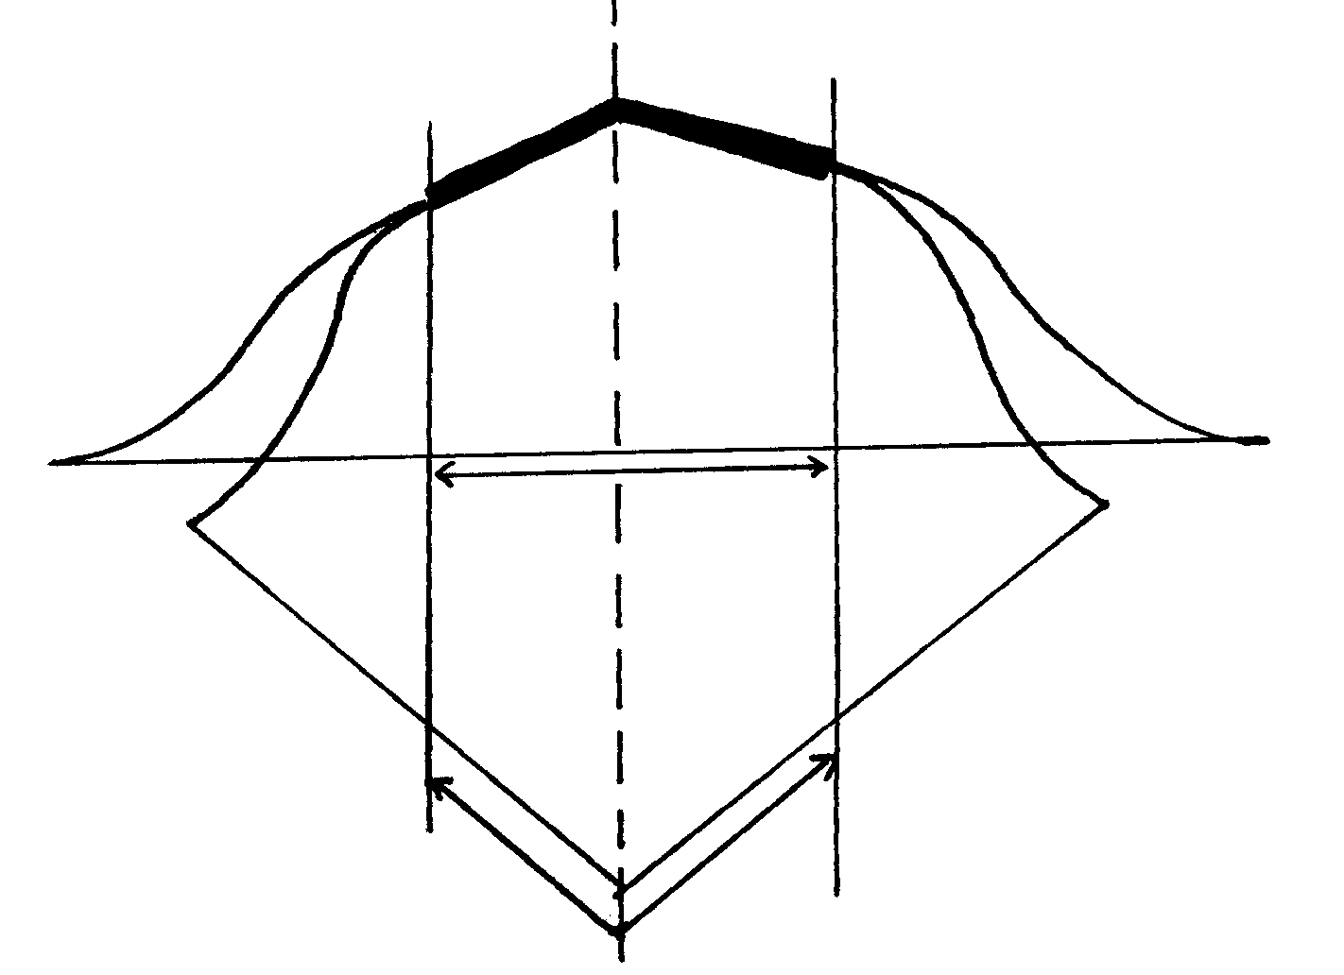

Le programme, à l’origine, tronque la matrice des φ_{initial} de sa première valeur afin que celle-ci ne soit pas modifiée par le programme et donc que l’on puisse considérer que le premier segment reste immobile. Cependant, entre autre parce que la longueur de la poignée est représentée par plusieurs segments de notre subdivision, nous sommes conduits à appliquer une autre méthode de modélisation : nous considérons les segments de poignée comme des segments du milieu curviligne, mais de raideurs infinies, ou tout du moins très fortement supérieures à celles des éléments constitutifs de la branche. Cette méthode permet en outre de représenter graphiquement l’arc dans sa totalité, poignée incluse.
Enfin, nous avons décidé d’augmenter la précision des mesures, en réduisant le pas de la subdivision. Un tel comportement pourrait sembler incohérent, alors que nous nous plaignions d’un problème de temps de calcul dans la première partie. Mais nous sommes maintenant dans une toute autre configuration. Nous n’avons, en effet, plus qu’un essai à effectuer, et l’on cherche à rendre notre modèle le plus proche possible de la réalité. De plus, depuis l’ajout de la poignée, si l’on se limite à 10 segments, il n’en reste plus que 6 pour la branche, et le comportement simulé est alors très éloigné de la réalité en bout de branche.
5.2 Mesures expérimentales

Pour valider le programme, nous devons mesurer expérimentalement φ_{initial}, k, et la longueur de la branche de l’arc du laboratoire (la longueur de corde est donnée par le constructeur).

5.2.1. Mesure des longueurs de branche et de φinitial

On place l’axe de repérage des angles perpendiculaire à la fenêtre de l’arc et passant par le pas de vis du berger-button (cf. lexique). On trace les deux courbures (intérieure et extérieure) d’une des deux branche, afin d’établir la ligne de courbure moyenne (au milieu de ces deux courbes) que l’on utilisera pour déterminer la matrice φ_{initial} et la longueur de la branche.
Même si le programme initial ne prévoyait que dix segments de découpage, nous sommes amenés à établir une subdivision plus fine afin de décrire de façon moins approximative le comportement en bout de branche. En effet, dans cette zone, la courbure initiale est forte, et une division en dix segments donnait trop d’écart avec la réalité. Nous avons choisi une subdivision de pas 2 cm, et, sous ces conditions, l’approximation de la ligne de courbure moyenne reste comprise entre les lignes intérieures et extérieures.

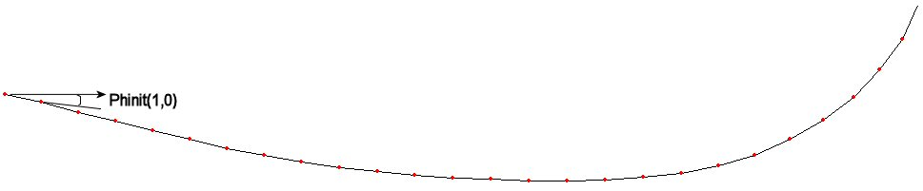
Figure 17 – Représentation de la branche de l’arc du labo discrétisée en 26 segments

Reste alors à déterminer les 25 angles, pour une longueur de branche de 52 cm (on arrête la mesure au point d’accroche de la corde). On obtient alors la matrice φ_{initial} suivante, en degrés :
φ_{initial}=[13, 15, 13, 14, 14, 13.5, 11, 10, 8, 6, 6, 4, 2, 2, 1, -2, -4, -6, -11, -17, -24, -30, -37, -47, -53, -66]

5.1.3. Etablissement de la courbe de pesée expérimentale

5.1.3.1. Principe de la mesure et paramétrage de la machine de traction

On monte l’arc Hoyt sur lequel les mesures ont été faites et on y place la corde. On réalise alors un essai en traction à l’aide d’une des machines de traction disponibles à l’école. La tension indiquée par la branche est de 32lbs pour une corde de 68 ‘’. Cela signifie donc que le tireur pour lequel cet arc est conçu devrait, en position effectuer une traction correspondant à l’effet d’une masse de 32lbs, ce qui correspond à une force de 142,25 N.
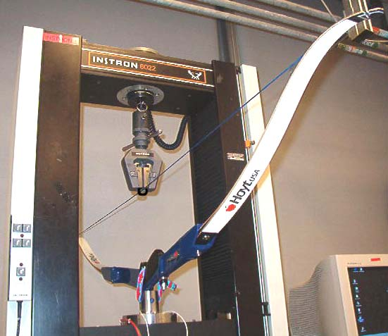
Figure 18 – Machine de traction sur laquelle est monté l’arc

On paramètre donc la machine de traction de sorte que la traction s’arrête une fois atteinte la tension de 142,25 N dans l’arc. Or, l’essai s’arrête sous deux conditions : soit la force limite requise est atteinte (cas qui nous concerne), soit le déplacement requis est atteint. On demande donc une course d’1 m afin que le déplacement n’intervienne pas. On fixe les paramètres de la machine à 2 mm/s et à une mesure par seconde. Ainsi, les résultats sont utilisables et on n’obtient pas trop de points identiques, comme c’était le cas pour une plus grande sensibilité.

5.1.3.2. Résultats

Figure 19 – Courbe de pesée expérimentale de l’arc

- On remarque tout d’abord que, même si celle-ci est légère et peu visible, on a bien un changement de concavité de la courbe de pesée, ce qui est caractéristique des arcs à double courbure dits « recurve ».
- On remarque également que la courbe passe bien par l’origine, ce qui prouve que la position initiale choisie ainsi que les paramètres de réglage sont valables
- De plus, on constate peu de sauts de valeurs et une évolution, certes en dents de scie, mais toujours dans le même sens de progression, sans point incohérent, ce qui montre que le pas de mesure est judicieux, et que les conditions de mesure étaient satisfaisantes
En conclusion, on trouve typiquement le genre de courbe que l’on souhaitait obtenir. Il faudra ainsi confronter ces courbes avec celles que l’on cherche à obtenir par le programme.

5.1.4. Mesure des raideurs successives.

Reste maintenant à établir la matrice k des raideurs des différents segments. Pour ce faire, on établit théoriquement la raideur en flexion d’un matériau. Une fois le moment en flexion J déterminé, on obtient la raideur k en flexion avec la formule :

(avec E le module de Young en flexion du matériau considéré).

Nous allons donc chercher à appliquer ce résultat à notre branche. Etudions tout d’abord la structure de la branche. On constate que deux matériaux distincts interviennent dans la fabrication de la branche : du bois (b), et des fibres de carbone (fc). Dans ce cas, en indiçant les surfaces (V), les modules de Young (E) et les moments de flexions (J), on obtient, pour chaque section :

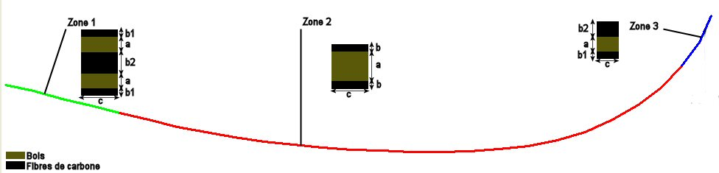
Figure 20 – Schéma et notation pour le calcul des raideurs adimensionnées

Comme on peut le constater sur cette image, la branche se décompose en trois zones de structures différentes. Pour chacune de ces structures, on définit le moment d’inertie en flexion en fonction des modules de Young E_{b} et E_{fc} et des dimensions choisies sur la figure. La mesure de ces dimensions devrait donc suffire à établir les raideurs des différents segments.

Zone 1
Zone 2

Zone 3
On mesure donc les largeurs et épaisseurs des différentes lames, après avoir établi deux hypothèses simplificatrices :
- l’épaisseur des lamelles de fibre de carbone extérieures est supposée constante sur les trois zones (excepté celle du côté du centre de courbure dans la zone 3).
- les épaisseurs des deux lamelles de bois dans la zone 1 sont égales et valent la moitié de l’épaisseur de la lame de bois dans la zone 2 à la limite de la zone 1.
Sous ces deux hypothèses, la mesure de l’épaisseur de la branche totale suffit à déterminer toutes les épaisseurs, ce que l’on effectue à l’aide d’un pied à coulisse qui permet une mesure à 0,02 mm près (Cependant, la précision concernant la mesure de la lame extérieure de fibre de carbone est bien moindre car il est impossible de placer le pied à coulisse de façon convenable pour la mesurer).
On obtient finalement une tableau regroupant toutes les mesures, ainsi donc que les valeurs de J_{b} et J_{fc}. Mais un problème se pose alors : nous sommes incapables de déterminer le module de Young des deux matériaux en présence, car nous ne connaissons pas leur nature exacte, et, ne pouvant les séparer sans altérer la branche, nous ne pouvons pas effectuer d’essais pour les déterminer (il est possible, à partir d’éprouvettes d’un matériau donné, de déterminer ces valeurs par des tests en flexion. Nous n’avons pas eu le temps d’effectuer ce travail, ni la possibilité d’obtenir ces éprouvettes qui doivent être homogènes. Il aurait fallu scier une des branches et séparer les lamelles de bois et de fibre de carbone). On change alors quelque peu notre approche.
On cherchera à présent à montrer que la courbe de pesée obtenue sous Scilab est vraisemblable (même allure que la courbe réelle), et on utilisera le programme établi pour chercher quelles valeurs des différents modules de Young permettent la plus grande correspondance entre simulation et réalité.

Figure 21 – Courbe de raideur en fonction de l’abscisse curviligne en zone 1 de la branche
Figure 22 – Courbe de raideur en fonction de s en zone 2 et 3 de la branche

5.2. Exploitation des résultats. Démarche prévue
Etant donné la précision du découpage, on suppose que le programme donne des résultats cohérents, et on souhaite parvenir à une approximation des modules d’Young des matériaux constitutifs en cherchant quelles valeurs il faut leur attribuer pour retrouver, en choisissant F petit, l’arc du laboratoire dans sa position bandée libre. On commence donc par mesurer ce φ_{F=0} sur l’arc à disposition. On entre aussi la vraie valeur de φ_{initial}, on paramètre la force appliquée à ε (en Newton) (en fait la valeur minimale acceptée par le programme), et on met dans φ₀ (approximation de la solution), la solution correspondante, à savoir la position bandée libre. On fait alors varier E_{b} et E_{fc} dans les intervalles de variation de ces matériaux (21->520 GPa pour les fibres, et de 8 à 14 GPa pour le bois dans la littérature) pour se rapprocher des valeurs mesurées.
Malheureusement, comme nous l’avons déjà expliqué, nous sommes dans l’impossibilité de faire prendre à F des valeurs assez petites pour pouvoir se considérer comme confondus avec la forme de l’arc en F=0. Il aurait alors fallu faire un relevé de la matrice φ pour une valeur plus élevée de F pour laquelle le minimum d’énergie potentielle corresponde à la solution physiquement acceptable (par exemple, on aurait pu régler la machine de traction à une force donnée), mais nous nous y sommes pris trop tard.

6. Les perspectives
Le programme actuel donne des résultats exacts à une constante près ; il est adapté à une démarche de recherche d’allure, mais pas à une démarche précise d’optimisation. On ne peut classer que des essais de même famille de valeur en supposant les constantes négligées de même ordre.
Donc, effectuer une vraie démarche d’optimisation nécessitera de s’affranchir de cette constante. Pour ce faire, deux approches sont à envisager pour la suite :
- trouver un moyen de rendre ce programme capable pour toute force donnée, de choisir la solution physiquement acceptable, plutôt que le minimum global :
- sélection de l’écart maximal entre les branches admissible (égal L_{corde})
- modélisation de la corde par un ressort dont on augmente ensuite la raideur
- diminution du pas de calcul
- …
- réécrire le programme sur de nouvelles bases.
On pourrait également dans le cas de l’établissement d’un programme plus rapide, chercher des méthodes d’optimisation plus performantes (par exemple les algorithmes génétiques, les techniques de lissage, la recherche d’approximation sur des espaces de solutions réduits,…)

Conclusion
Finalement, nous n’avons pas atteint notre objectif initial qui était d’optimiser un arc afin de le rendre le plus efficace possible en terme d’énergie fournie à la flèche. Cependant, nous avons abouti à plusieurs résultats intéressants, et si nous n’avons pas terminé notre démarche, c’est qu’elle s’est rapidement, et sur plusieurs points, avérée trop ambitieuse (double optimisation d’un problème comptant près de vingt paramètres). En effet, nous ne disposions pas de méthodes réellement adaptées à la situation évoquée, et nous n’avons pas réussi à réécrire le programme pour le rendre plus fonctionnel au vu de nos objectifs ; pourtant, nous avons établi quelques pistes concernant les modifications qu’il faudrait alors effectuer. De plus, un vrai problème de temps de calcul s’est posé tant le nombre de paramètre entrant en ligne de compte sont nombreux (19 dans notre cas), car nous n’avions pas les connaissances mathématiques pour en effectuer une description efficace (méthode des gradients, algorithmes génétiques, etc.). Nous avons aussi perdu beaucoup de temps à réadapter notre démarche en fonction des limites que nous rencontrions au fur et à mesure, notamment dans la conception du programme Scilab. Malgré ces problèmes, certains résultats établis restent pertinents. Par exemple, par une méthode de variation partielle des paramètres (seul k varie), nous avons réussi à retrouver par la simulation la répartition des raideurs d’un arc mongol tels que ceux-ci l’avaient établi de façon empirique, et nous pensons avoir ouvert plusieurs pistes et énoncés quelques démarches en vue d’une future étude d’un problème similaire.

Bibliographie

Ouvrages imprimés

DORMIEUX Luc, Mécanique des milieux continus. ENPC : édition 2000, 91 p

EHRLACHER Alain, Théorie des poutres inextensibles élastiques. ENPC : 13 p

NAYROLE michaël et SIMON Francis, Le tir à l’arc. DENOEL, collection : Connaissances et techniques : 232p

Rapports imprimés

bEGUIN Cédric, ANNAN Rachid, ROGEAU Cédric ;. Conception et modélisation d’un arc en matériau composite. ENPC, le 2 juillet 2001.

Articles de périodiques électroniques

KOOI, B.W. Archery and mathematical modelling. The Society of Archer-Antiquaries, [en ligne], 1991, Volume 34, [référence du 15 décembre 2003].
http://www.student.utwente.nl/~sagi/artikel/mathmod/mathmod.html

KOOI, B.W. et BERGMAN, C.A. An Approach to the Study of Ancient Archery using Mathematical Modelling. Antiquity, [en ligne], 1997, Volume 71, [référence du 15 décembre 2003]. http://www.bio.vu.nl/thb/users/kooi/kobe97.pdf

Sites web consultés

Quasi-Newton Methods. [référence du 14 janvier 2004],
http://www-fp.mcs.anl.gov/otc/Guide/OptWeb/continuous/unconstrained/quasi.html

The Quasi-Newton Method. [référence du 14 janvier 2004],
http://www.eso.org/projects/esomidas/doc/user/98NOV/vola/node131.html
Scilab à l’Ecole Nationale des Ponts et Chausées [référence du 24 novembre 2003],
http://cermics.enpc.fr/scilab_new/site/Home/Home.html

Annexes

Annexe 1 – Programmes Scilab
AppelFonc.sci
getf ('foncarc.sci');
u=file('open','resultats.txt','unknown');
xbasc();

N=21; // nombre de points de discrétisation
L_branche = 0.84; // longueur de l'arc
L_corde = 0.72; // longueur de la corde
pas = L_branche/(N-1); // largeur du pas
s = [0:pas:L_branche]; // tableau des abscisses des points de discrétisation

fenetre = [-0.5,-0.6,0.5,1.2]; // taille de la fenêtre d'affichage
trace=1; // vaut 0 ou 1 selon que l'on veut tracer les courbes ou non

Phi_0=s*5;
//on définit la liste des différents Phi_init à tester ainsi qu’une liste de tableaux de raideurs
liste_Phi_init = [0,13,13,13,13,13,13,13,15,14,13.5,10,6,4,2,-2,-6,-17,-30,-47,-66]*%pi/180 ;
liste_k = ones(10,N-1);
[nb_lignes_k , nb_colonnes_k] = size(liste_k);
[nb_lignes_Phi_init , nb_colonnes_Phi_init] = size(liste_Phi_init);

g=ones(15, nb_lignes_k +1)*0; // tableau contenant toutes les données qui seront sauvegardées

for i=1:nb_lignes_Phi_init

Phi_init=liste_Phi_init(i,:); // Phi_init prend la i^{è} valeur de liste_Phi

//On trace l'arc sans corde pour ce Phi_init :
if trace==1 then
// calcul des coordonnées des points de discrétisation :
x_init(1)=0;
y_init(1)=0;
for m=2:N
x_init(m)=x_init(m-1)+cos(Phi_init(m-1))*pas;
y_init(m)=y_init(m-1)+sin(Phi_init(m-1))*pas;
end;
// tracé :
plot2d([x_init],[y_init],1,"031",,fenetre); // côté gauche de la branche
plot2d([-x_init],[y_init],1,"031",,fenetre); // côté droit
end;

for j=1:nb_lignes_k
k=liste_k(j,:); // k prend la j^{è} valeur de liste_k
//On appelle la fonction pesée pour tous les éléments de liste_k et de liste_Phi_init :
depl_force = pesee(k, Phi_0, Phi_init, L_corde, L_branche, trace);
// on calcule l'énergie (aire sous la courbe de pesée) :
for z=1:15
g(16-z,1) = depl_force(z,2);
g(16-z,j+1) = depl_force(z,1);
end;
energie = intsplin(g(:,j+1),g(:,1));
// on écrit dans le fichier resultats.txt ce qui faut :
info = [k';g(:,j+1); energie];
fprintf(u,' %6.3f', info);
end;

end;

file('close',u);
FoncArc.sci

function [depl_force] = pesee(k, Phi_0, Phi_init, L_corde, L_arc, trace)

getf('costEP.sci');

s = [0:pas:L_arc];

Phi_0(1)=[];
Phi_init(1)=[];
k0=k(1);
k(1)=[];
s(1)=[];

F=80;

for j=1:15

// la fonction optim renvoie le Phi_solution qui minimise l’énergie potentielle :
[Ep, Phi_sol]=optim(costEP, Phi_0);

// On calcule les coordonnées cartésiennes des points de discrétisations
x(1)=0;
x(2)=cos(Phi_sol(1))*s(1);

y(1)=0;
y(2)=sin(Phi_sol(1))*s(1);

for i=3:N
x(i)=x(i-1)+cos(Phi_sol(i-1))*pas;
y(i)=y(i-1)+sin(Phi_sol(i-1))*pas;
end;

// force et déplacement vont permettre de tracer la courbe de pesée
force(j)=F;
depl(j)=y(N)+(L_corde^2-x(N)^2)^0.5;

// On trace éventuellement l'arc optimal
if trace == 1 & V(j)>0.6 then
plot2d([x],[y],j,"031",,fenetre); // branche droite de l'arc
plot2d([-x],[y],j,"031",,fenetre); // branche gauche
xsegs([x(N);x(1)],[y(N);depl(j)],j); // moitié droite de la corde
xsegs([-x(N);-x(1)],[y(N);depl(j)],j); // moitié gauche
end;

// Pour le prochain calcul, on diminue la force de 5 Newton et on va utiliser le Phi_sol qu'on vient de trouver comme nouveau Phi_0 de l’algorithme de quasi-Newton pour accélérer l’optimisation
F=F-5;
Phi_0=Phi_sol;

end;

if trace==1 then
xclick();
xbasc();
plot2d(V,U);
xclick();
xbasc();
end;

depl_force=[depl,force];

endfunction;
CostEP.sci

function [cost,grad,ind]=costEP(anglephi,ind)

grad=0*anglephi;
phi=anglephi;

//attention au décalage d'indice, phi(1) est l'angle au point 2
for i=1:N-2
Dphi(i)=phi(i+1)-phi(i);
Dcos(i)=cos(phi(i+1))-cos(phi(i));
Dsin(i)=sin(phi(i+1))-sin(phi(i));
Dphinit(i)=Phi_init(i+1)-Phi_init(i);
end;

phi0=0;
Dphi0=phi(1); // -0 !?!
Dcos0=cos(phi(1))-1;
Dsin0=sin(phi(1));
Dphinit0=Phi_init(1);

// Calcul de l’énergie potentielle :
somme=(pas*Dsin./Dphi)'*ones(Dphi)+Dsin0*pas/Dphi0;

deno=(L_corde^2-somme^2);

if deno>0 then

deno=deno^(0.5);
cost=0.5*(((Dphi-Dphinit).*(Dphi-Dphinit).*k'/pas)'*ones(Dphi)+k0*(Dphi0-Dphinit0)^2/pas);
cost=cost+F*((pas*Dcos./Dphi)'*ones(Dphi)+Dcos0*pas/Dphi0);
cost=cost-F*deno;

// Calcul des gradients (l’algorithme de quasi-Newton en a besoin…)
grad(1)=k0*(Dphi0-Dphinit0)/pas-k(1)*(Dphi(1)-Dphinit(1))/pas;
grad(1)=grad(1)+F*(pas*sin(phi(1))/Dphi(1)-pas*sin(phi(1))/Dphi0);
grad(1)=grad(1)+F*(-pas*Dcos0/(Dphi0)^2+pas*Dcos(1)/(Dphi(1))^2);

interm=pas*cos(phi(1))/Dphi0-pas*cos(phi(1))/Dphi(1);
interm=interm+(-pas*Dsin0/(Dphi0^2)+pas*Dsin(1)/(Dphi(1)^2));
interm=interm*F*somme;

grad(1)=grad(1)+interm/deno;

//cas de la dérivée par rapport à phi(i)
for i=2:N-2

grad(i)=k(i-1)*(Dphi(i-1)-Dphinit(i-1))/pas-k(i)*(Dphi(i)-Dphinit(i))/pas;
grad(i)=grad(i)+F*(pas*sin(phi(i))/Dphi(i)-pas*sin(phi(i))/Dphi(i-1));
grad(i)=grad(i)+F*(-pas*Dcos(i-1)/(Dphi(i-1)^2)+pas*Dcos(i)/(Dphi(i))^2);

inter=pas*cos(phi(i))/Dphi(i-1)-pas*cos(phi(i))/Dphi(i);
inter=inter+(-pas*Dsin(i-1)/(Dphi(i-1)^2)+pas*Dsin(i)/(Dphi(i)^2));

grad(i)=grad(i)+F*somme*inter/deno;

end;

//cas de la dérivée / à phi(N-1)
grad(N-1)=-F*pas*sin(phi(N-1))/Dphi(N-2)-F*pas*Dcos(N-2)/(Dphi(N-2)^2)+k(N-2)*(Dphi(N-2)-Dphinit(N-2))/pas;
grad(N-1)=grad(N-1)+F*somme*(pas*cos(phi(N-1))/Dphi(N-2)-pas*Dsin(N-2)/(Dphi(N-2))^2)/deno;

end;

Annexe 2 – Mesure des raideurs adimensionnées

